附件4：
管理员(主持人)操作指南

步骤1：下载安装
1.PC版（电脑）下载地址：https://meeting.tencent.com/download-win.html?from=1004

2.APP（手机版）下载方式：在手机应用商店中搜索腾讯会议下载，目前苹果App Store和大部分的安卓应用商店都可以下载。亦可扫描下图二维码直接安装：

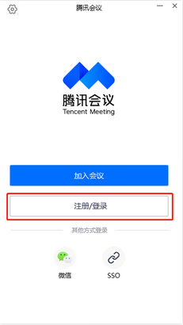
步骤2：注册登录
1.注册并登录腾讯会议账号。
• 打开腾讯会议，单击【注册/登录】按钮，进入账号密码登录页面。
• 单击【新用户注册】进入官网注册页。
• 根据要求填写对应的信息。
• 认真阅读服务协议和隐私政策后，单击【注册】完成注册

2.如果已注册，请直接登录。可以使用以下方式进行登录。
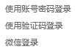

步骤3：建立会议
1.修改名称，并进入个人会议号设置。
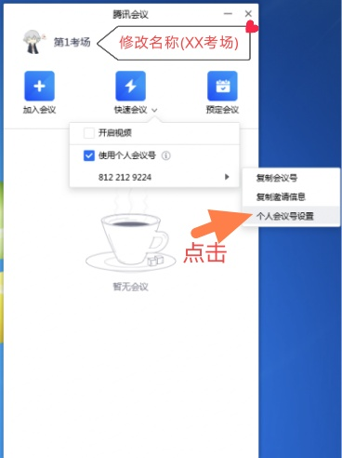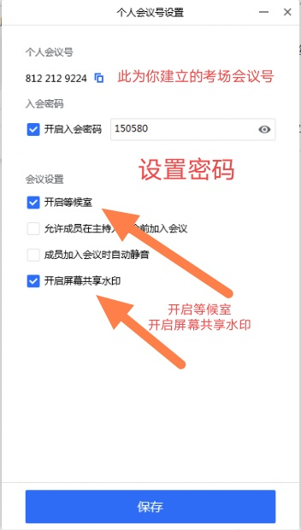
- 点击快速会议建立考场。
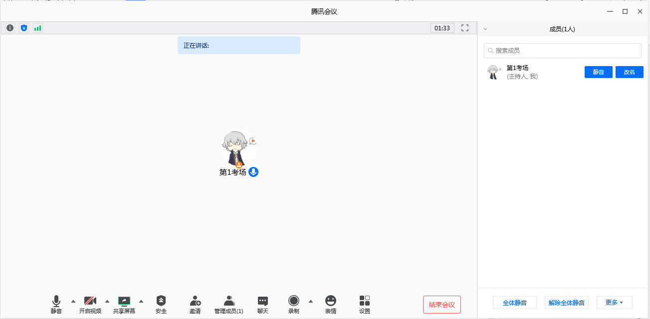

- 点击设置，按照下列要求修改。
（1）常规设置
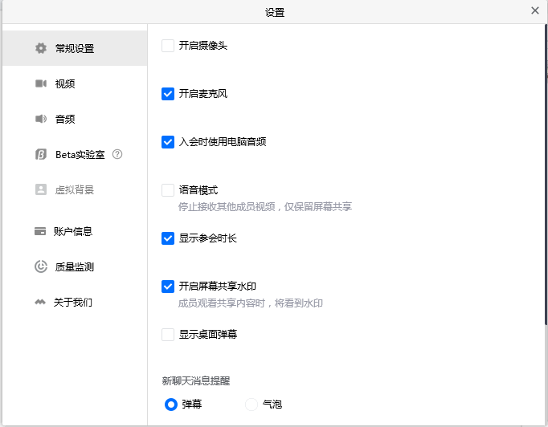
（2）视频设置
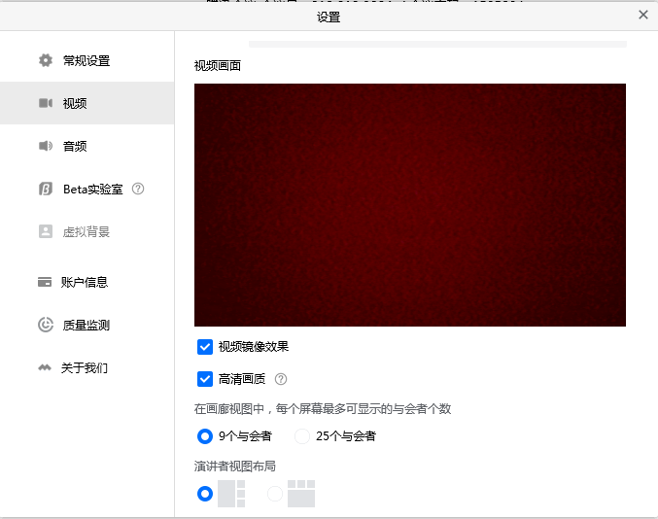
（3）音频设置
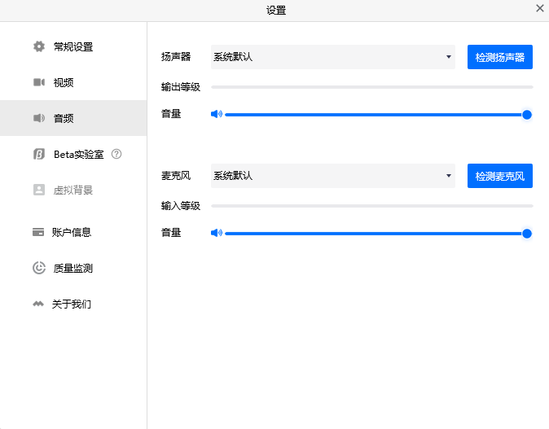
（4）安全设置
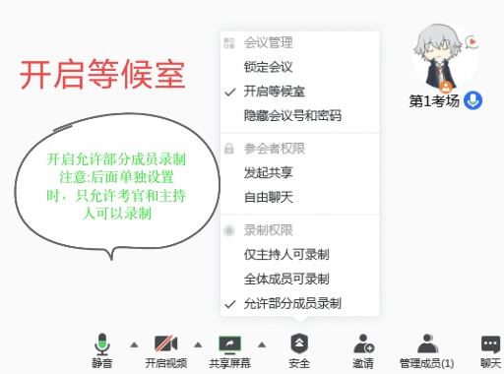

（5）成员管理（注意每次只允许一个考生进入面试，其他考生继续放入等候室）
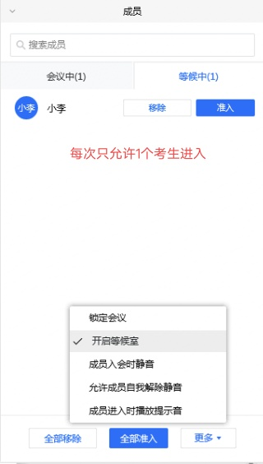
（6）视频录制，（设置时只允许考官录制），点击录制即可录制，再次点击录制即解除录制。录制视频文件夹在常规设置中更改，每个考生每次录制后请检查视频并以考生姓名+准考生号重命名。
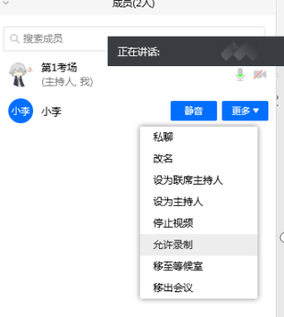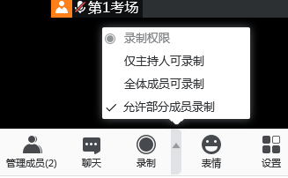
（7）如有个别考生出现无网络等特殊情况，可以使用拨打电话方式进入会议（只有语音接入，没有视频接入）。详细方法参考下图。
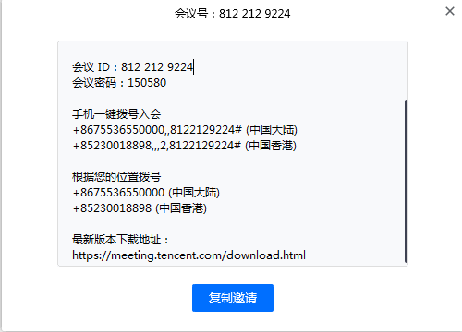
点击邀请按钮，弹出如下页面。拨打电话+867553655000（加号不能省略，必须输入，手机上长按数字键0即可输入加号），根据电话提示要求，输入会议号和密码，即可进入会议。

